
Název školy: | ZŠ a MŠ T. G. Masaryka Fulnek
Autor: | Mgr. Hana Klimíčková
Název: | VY_22_INOVACE_AJ.3.1-29
Téma: | Face – The Clown 2
Číslo projektu: | CZ.1.07/1.4.00/21.0903

Autor: Mgr. Hana Klimíčková
Datum vytvoření: březen 2012
Ročník: 3. (1. stupeň, 1 období)
Vzdělávací oblast: Jazyk a jazyková komunikace, cizí jazyk, angličtina
Face – The Clown 2
Klíčová slova: face, clown, I´ve got, colours
Anotace:
Pracovní list pro procvičování slovní zásoby „face“, procvičování čtení s porozuměním a psaní dle předlohy.
Opakování gramatiky – sloveso to have got (Iʼve got …).
Metodický list:
Levá část pracovního listu slouží pro čtení s porozuměním. Žáci čtou popis klauna a dle popisu vybarvují obrázek.
V pravé části pracovního listu žáci vybarvují klauna dle návodu, vypracují písemný popis klauna. Jako předloha pro popis jim slouží levá část pracovního listu. Jméno klauna si vymyslí dle své fantazie.

Read and colour. (Čti a vybarvuj.)  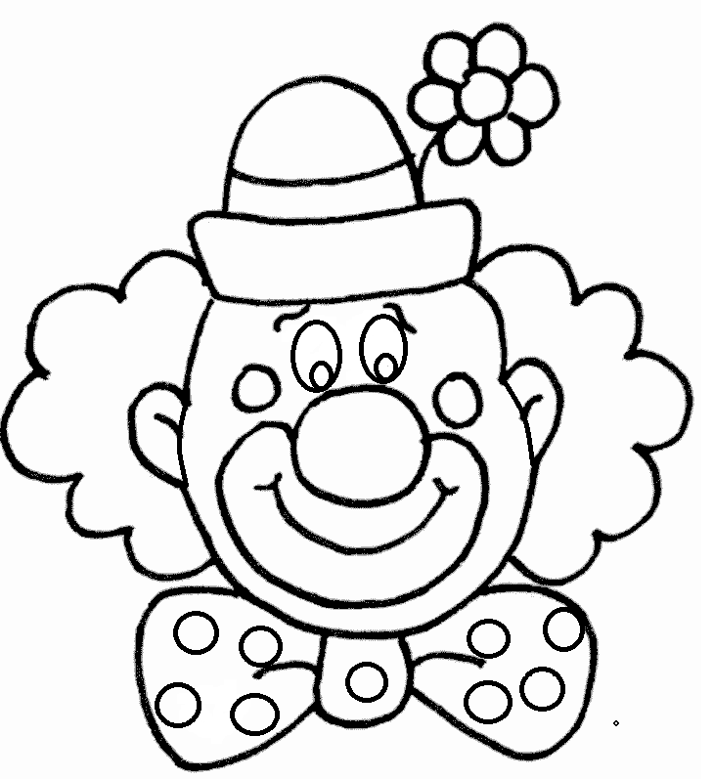I’m a clown.  My name is Pepe.  I’ve got a big yellow nose.  I’ve got a big red mouth.  I’ve got little red ears.  I’ve got green hair. | Colour and describe the clown. (Vybarvi a popiš klauna.)  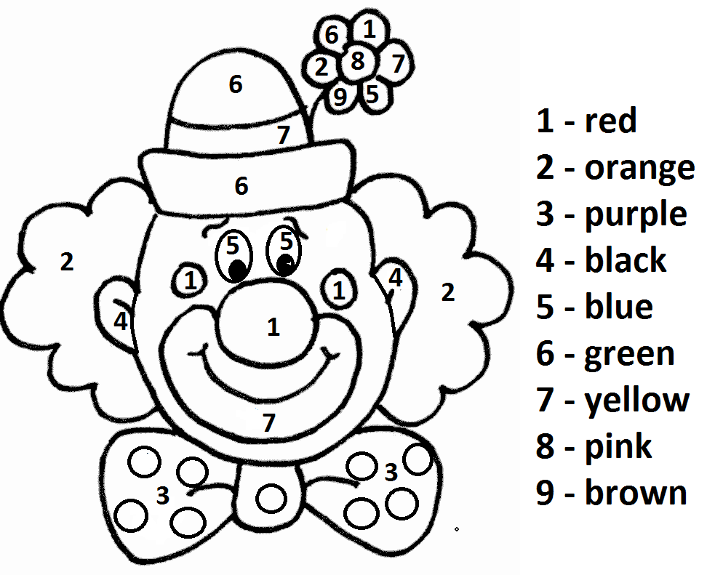  ________________________________________________________________________________________________________________________________________________________________________________________________________________________________________________
Zdroje: [cit. 2011-03-16]
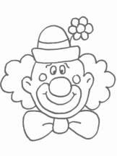http://www.detskeomalovanky.cz/wp-content/klaun_hlava2.gif

